一、项目名称：护士服采购项目
二、报名要求：具备有效期内，相关物资的生产资质证书，提前看样品报价。
三、项目参数：
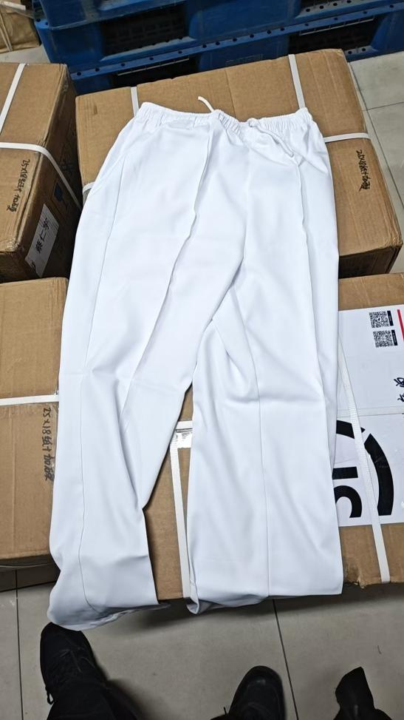
护士服371套，涤棉材质，指定花纹样式（下图）
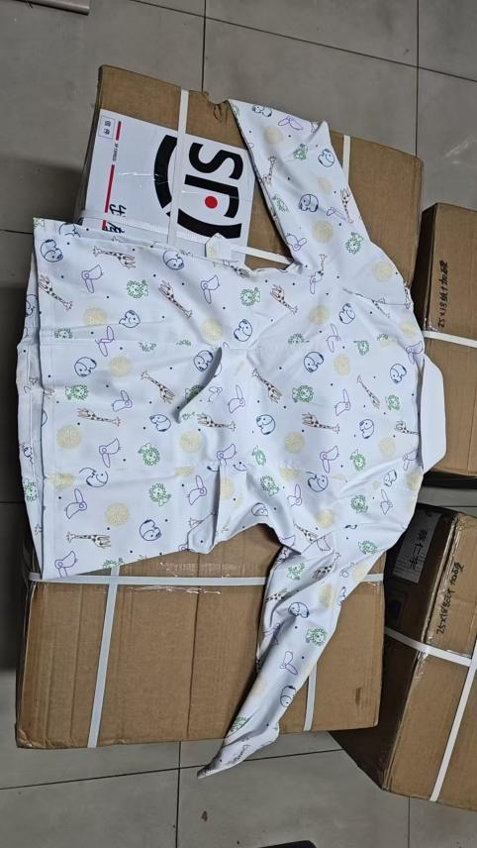
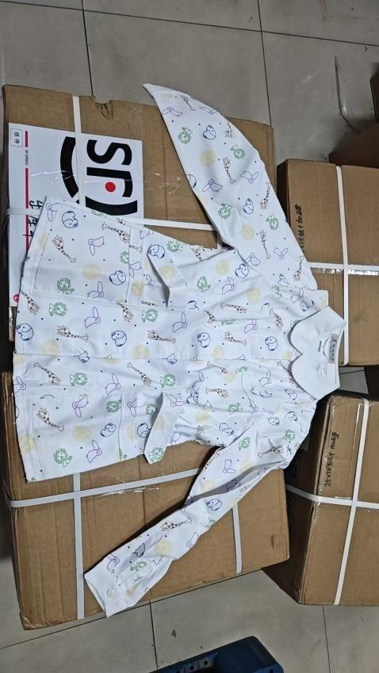
项目要求：现场看样，按样品图案、材质制作。甲方告知乙方品名、数量、规格、交货时间和地点，乙方在甲方规定的送货时间送达甲方。来货查验质量，如与样品图案、材质不同退回整改。
四、评分标准：（最低价中标）
五、纳入预算的证明材料：预算费用 5.6万元
六、合同主要条款以及经济合同内容模板（见附件）

